UN VERANO AL ESTILO DE LA ‘COSTA AZUL’ EN THE PENINSULA PARIS

Coincidiendo con la llegada de los días más soleados del año, La Terrasse Kléber promete un verano repleto de experiencias con temática mediterránea... ¡y un toque náutico!

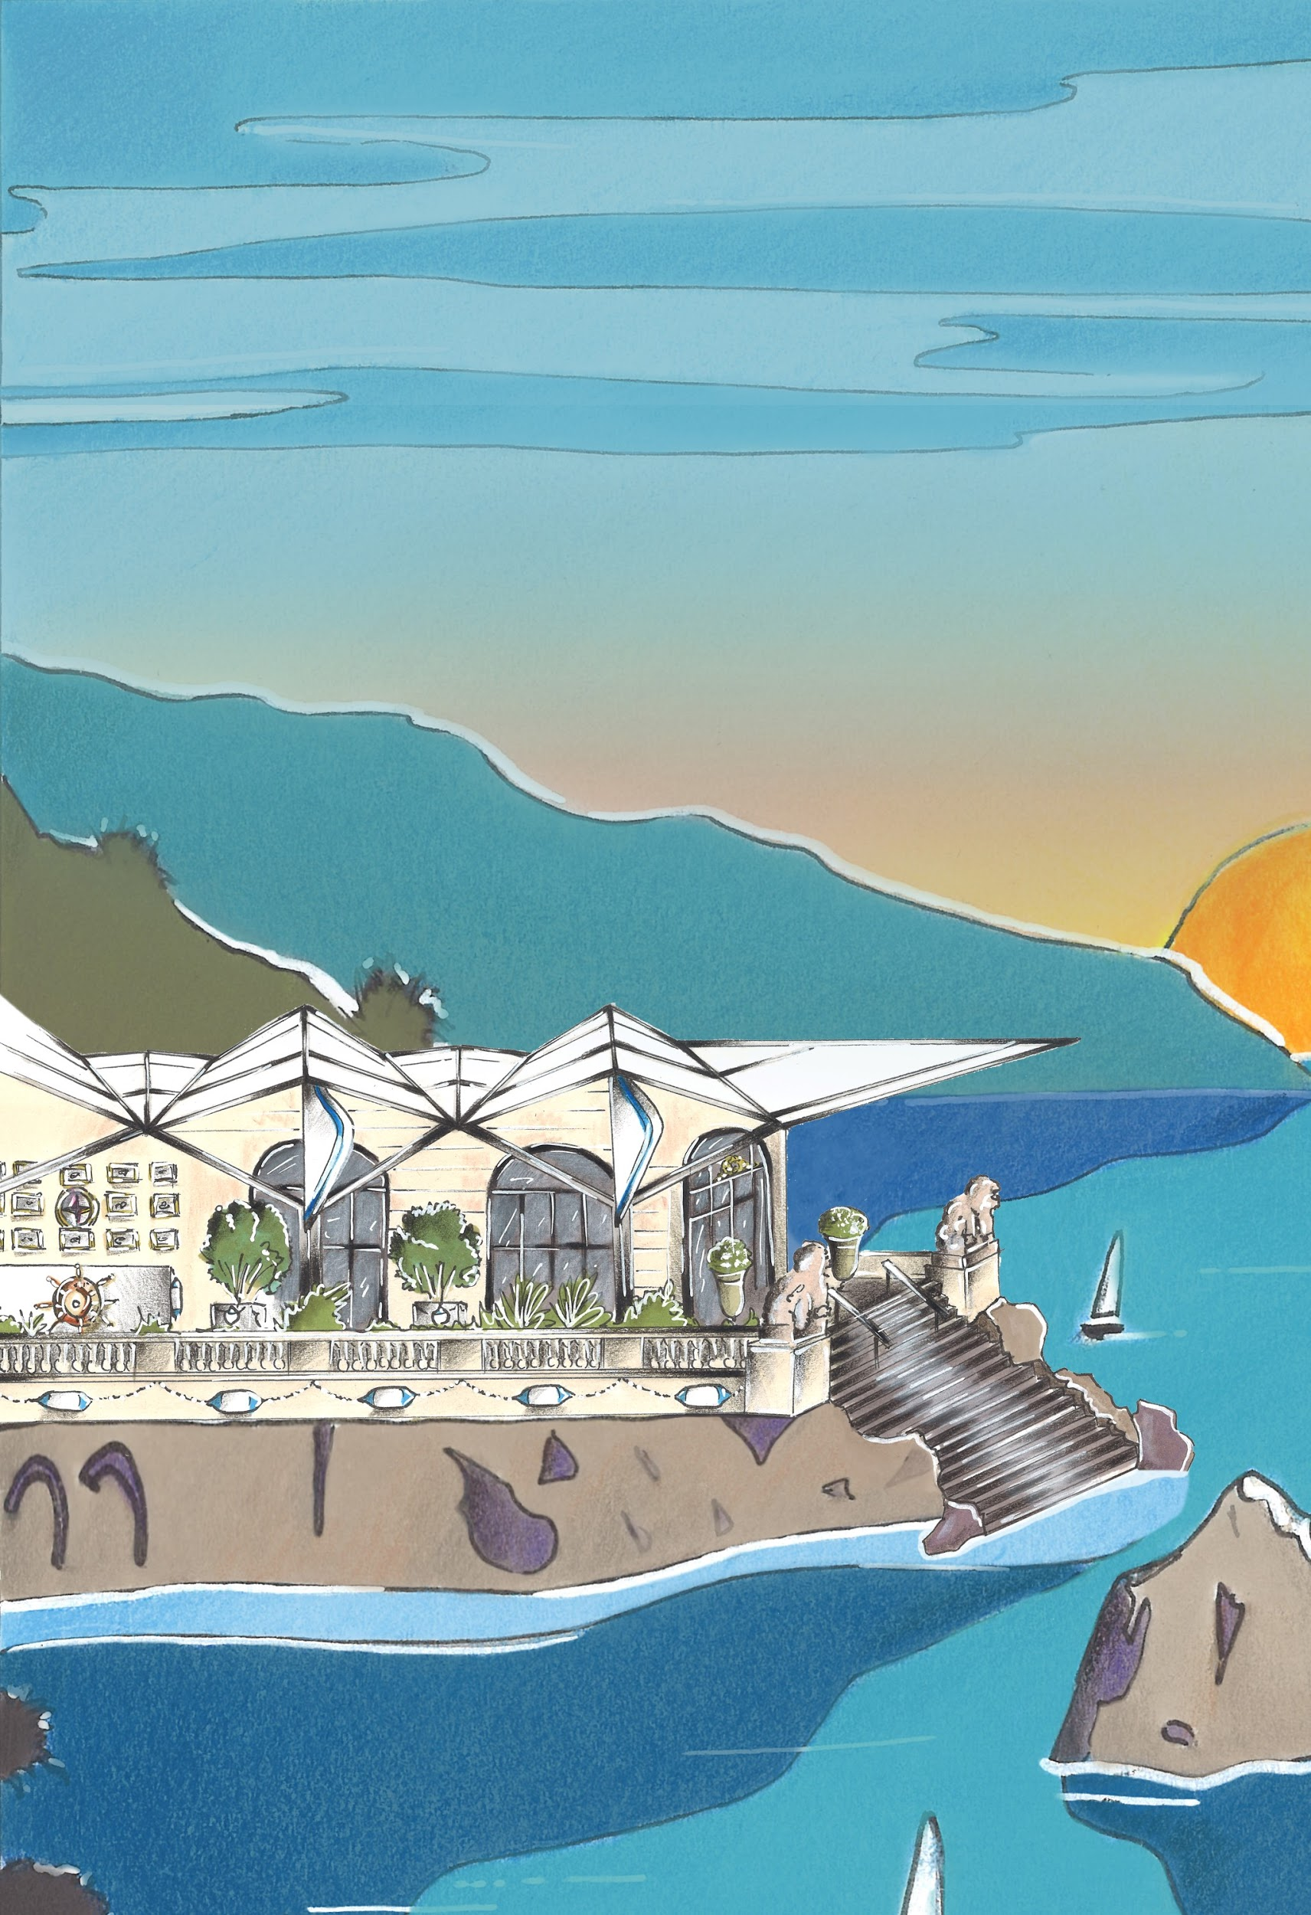

The Peninsula Paris ofrece una experiencia al estilo Capri este verano, diseñada para alejarse del ajetreo y el bullicio propios de la vida cotidiana, adentrándose en el entorno mediterráneo de la lujosa La Terrasse Kléber del hotel, cubierta de cristal.

Transformada en la cubierta de un barco -incluyendo camastros y velas- la tripulación de La Terrasse Kléber cumplirá todos los deseos de huéspedes y visitantes durante un fantástico viaje culinario desde París a Capri. La experiencia comienza en Italia, donde Christophe Raoux, chef ejecutivo del lujoso hotel parisino y ganador del ‘Meilleur Ouvrier de France’ –prestigioso premio que se otorga a chefs destacados–, presenta una variedad de aperitivos de moda. En sintonía con elegantes cocteles de frutas frescas elaborados por el mixólogo ejecutivo, Mathieu Le Feuvrier; los aperitivos italianos personalizados llevarán a los huéspedes, un paso más cerca de la dolce vita!

El clásico Afternoon Tea también tendrá temática mediterránea en The Lobby, donde el chef de pastelería, Dominique Costa, en colaboración con Maison FRED, ha creado postres únicos con frutas frescas de temporada, incluida una deliciosa tarta de limón y un pastel de terciopelo con frambuesa y albahaca; ambos capturan la frescura de la Costa Azul (disponible en la terraza durante todo el día).

Aquellos que deseen prolongar los agradables placeres propios de un estilo de vida veraniego, pueden cerrar con broche de oro disfrutando de una estupenda velada en el plácido ambiente con paneles de madera del Le Bar Kléber, y tomando cocteles cítricos con una base de champaña rosa y un toque de limón.

Los sonidos de una relajante lista de reproducción de jazz y música lounge transportarán a los huéspedes a lugares lejanos durante todo el verano. Además todos los jueves desde las 6:30 p.m., habrá música en vivo a cargo de los DJs residentes del hotel.

Por estas y más exclusivas experiencias, La Terrasse Kléber se ha convertido en el lugar de visita obligada en París para disfrutar del verano al máximo –como en ninguna otra parte de la ciudad–, al ofrecer un refugio para aquellos que buscan escapar de la cotidianeidad.

Información útil:
Yachting Summer, del 27 de junio al 31 de agosto de 2019

Horarios de apertura:
Le Lobby y La Terrasse Kléber, de 7:00 a.m. a 10:30 p.m.
Le Bar Kléber, de 12:00 p.m. a 1:00 a.m.

Reservas:
Por favor llame al +33 (0) 1 5812 6754 o envíe un correo electrónico a:
restaurantsppr@peninsula.com

###

Acerca de The Peninsula Paris
The Peninsula Paris es una empresa conjunta entre Katara Hospitality y The Hongkong and Shanghai Hotels, Limited (HSH). Con una ubicación perfecta en el 19 de la avenida Kléber, cerca del Arco del Triunfo, The Peninsula se encuentra en el corazón de París, a pocos pasos de algunos de los monumentos, museos y distritos comerciales de lujo más famosos del mundo. The Peninsula alberga 200 lujosas habitaciones, incluidas 86 suites. Inspiradas en la alta costura, las suites temáticas del hotel The Peninsula Paris, algunas de las más amplias de la capital francesa y las más personalizadas del mundo, son verdaderas vitrinas del patrimonio y savoir faire franceses.

Acerca de Katara Hospitality
Katara Hospitality es un propietario, desarrollador y operador global de hoteles, con sede en Qatar. Con más de 45 años de experiencia en la industria, Katara Hospitality persigue activamente sus planes de expansión estratégica invirtiendo en hoteles incomparables en Qatar mientras crece su colección de propiedades icónicas en mercados internacionales clave. La portafolio de Katara Hospitality ha crecido hasta incluir 34 hoteles propios y/o administrados y la compañía ahora se enfoca en alcanzar su objetivo de 60 hoteles para el 2026. Katara Hospitality es la organización hotelera más importante del país y respalda la visión económica a largo plazo de Qatar.
Katara Hospitality actualmente posee propiedades distribuidas en tres continentes en Qatar, Egipto, Marruecos, el Reino Unido, Francia, Alemania, Italia, España, Suiza, los Países Bajos, Singapur y Tailandia. Si bien se asocia con algunas de las mejores compañías de administración de hoteles, Katara Hospitality opera hoteles propios y no propios a través de su brazo operativo independiente, Murwab Hotel Group. Katara Hospitality ha ganado reconocimiento mundial por sus contribuciones al panorama de la hospitalidad internacional y de Qatar, a través de numerosos reconocimientos prestigiosos de la industria.

Acerca de The Hongkong and Shanghai Hotels, Limited (HSH)
Incorporado en 1866 al listado del Hong Kong Stock Exchange (00045), The Hongkong and Shanghai Hotels, Limited es la compañía de un Grupo dedicado a la propiedad, desarrollo y manejo de prestigiosos hoteles y propiedades comerciales y residenciales en locaciones clave de Asia, Estados Unidos y Europa, así como al suministro de turismo y entretenimiento, gestión de clubes y otros servicios. El portafolio de The Peninsula Hotels está conformado por The Peninsula Hong Kong, The Peninsula Shanghai, The Peninsula Beijing, The Peninsula Tokyo, The Peninsula Bangkok, The Peninsula Manila, The Peninsula New York, The Peninsula Chicago, The Peninsula Beverly Hills y The Peninsula Paris. Los proyectos en desarrollo incluyen a The Peninsula London y The Peninsula Yangon. El portafolio de propiedades del Grupo, incluye al complejo The Repulse Bay Complex, The Peak Tower y el edificio St. John’s Building en Hong Kong; The Landmark en la ciudad de Ho Chi Minh, Vietnam; 1-5 Grosvenor Place en Londres, Reino Unido y 21 avenue Kléber en París, Francia. El portafolio de clubes y servicios del Grupo incluyen The Peak Tram en Hong Kong; Thai Country Club en Bangkok, Tailandia; Quail Lodge & Golf Club en Carmel, California; la consultora Peninsula Clubs and Consultancy Services, Peninsula Merchandising y Tai Pan Laundry en Hong Kong.
- CONTACTO

- Sandy Machuca
- Public Relations Manager
- Av. Paseo de la Reforma 26. Col. Juárez, C.P. 06600
- Ciudad de México, CDMX
- Of. 6392.1100 Ext. 3415
- M: 04455 2270 5536
- sandy@another.co
- www.peninsula.com/en/newsroom
- www.peninsula.com

- Jennifer Ornelas
- Sr. Account Executive
- Av. Paseo de la Reforma 26. Col. Juárez, C.P. 06600
- Ciudad de México, CDMX
- Of. 6392.1100
- jennifer.hernandez@another.co
- www.peninsula.com/en/newsroom
- www.peninsula.com

